- 家暴防制繪本教學：「象爸爸著火了」（3節）
1.主題課程架構圖：
社會：
一、2家庭的生活
藝術與人文：
2-1不一樣的心情
健康與體育：
2-3成長的過程
國語：
第九課一雙看不見的手
象爸爸著火了

2.教學活動設計：
【健康與體育】
5-1-3、6-1-2
【性別平等】
2-2-6
【綜合活動】
4-2-1
【家政教育】
4-2-5、4-2-6
第一節：
由家暴相關新聞，討論哪些情況是家庭暴力。
討論當遇到家庭暴力案件時，該注意哪些事項？

象爸爸著火了
【健康與體育】
5-1-3、6-1-2
【性別平等】
2-2-6
【綜合活動】
4-2-1
【家政教育】
4-2-5、4-2-6

第二節：
繪本共讀「象爸爸著火了」。
問題討論。
家暴發生時的緊急處理與求助管道。
如何才能預防家暴的再次發生？
第三節：
設計有關家庭暴力的狀況劇
歸納討論：家庭暴力如果處理方式不當，有可能對個人將來的人格發展有不良的影響。
【健康與體育】
5-1-3、6-1-2
【性別平等】
2-2-6
【綜合活動】
4-2-1
【家政教育】
4-2-5、4-2-6

家庭暴力防制繪本教學教案設計
書名 | 象爸爸著火了 | 設計者 |  |  | 三年級教學群
共讀年級 | 三年級 | 配合議題 |  |  | 生命教育、家庭教育、生涯發展
能力指標 | 【健康與體育】  5-1-3思考並演練處理危險和緊急情況的方法  6-1-2學習如何與家人和睦相處  【性別平等教育】  2-2-4尊重自己與他人的身體自主權。  2-2-5認識性騷擾與性侵害的類型。  2-2-6認識多元的家庭型態。  2-2-7認識家庭暴力及其求助管道。  【綜合活動】  4-2-1探討生活中潛藏的危機，並提出減低或避免危險的方法。  【家政教育】  4-2-5激發對家庭或生活問題的好奇心及敏銳的觀察力。  4-2-6藉由參與家庭活動，增加家庭凝聚力。 | 教學目標 |  |  | - 能了解何謂家庭暴力  - 認識家庭暴力的種類。  3、培養解決危機的能力。  4、學習保護自己的方法。
書籍簡介 | 2006年臺灣有近八萬名的目睹暴力兒，他們雖然沒有受虐兒身上的傷痕，但內心的傷痛卻一樣如刀刻般深刻。書中的象哥因小小的不聽話，而惹得象爸像火山爆發般毆打媽媽。他雖答應媽媽要守秘密，但心中的憤怒與恐懼，卻讓他欺負同學並且整天悶悶不樂。幸好牛老師技巧性的引導，才讓他知道如何尋求協助。這是勵馨基金會為國內目睹暴力兒製作的繪本，也是一本兒保工具書。 | 出版社 |  |  | 勵馨基金會
書籍簡介 |  | 作者 |  |  | 羅吉希, 陳麗如文; 黃純玲圖
書籍簡介 |  | 教學節數 |  |  | 3節
教材分析 | 本教案設計藉由「象爸爸著火了」的故事，讓兒童了解家暴行為它並不是秘密，這樣的傷痛應立即被修正及尋求信任的大人來協助，藉由課程活動的進行，我們希望傳達給學生，暴力不是正確的情緒發洩管道，被打不應被合理化，讓兒童從小建立正確的自保觀念。此外，在學校方面，藉由老師的引導讓班級同儕間建立起支持的力量，接納有暴力傾向的同學，多用一份心去關愛內心傷痛的兒童，及早發現走出悲傷，早日迎向燦爛的陽光。
教學資源 | 繪本「象爸爸著火了」、單槍投影機、學習單、相關簡報資料
能力指標 | 教學活動 |  | 教學資源 |  |  | 時間 |  | 評量方式
【健康與體育】  5-1-3  6-1-2  【性別平等教育】  2-2-4  2-2-5  2-2-6  2-2-7  【綜合活動】  4-2-1  【家政教育】  4-2-5  4-2-6 | 一、引起動機：  教師講述一則有關家暴之新聞內容  二、發展活動：  1、 請同學發表對此新聞的看法？  2、 請同學們發表被父母體罰的經驗？  3、 老師講述及判斷何謂家暴？  三：家庭暴力的定義：  所謂家庭暴力，是指家庭成員間實施身體上或精神上不法侵害之行為。換言之，暴力行為不僅限於生理上的加害行為，亦包括心理或精神上的虐待，舉凡辱罵、威脅、不予睡眠等皆屬之。  四、當遇到家庭暴力案件時，該注意哪些事項？  如：向警察報案、儘速離開現場、通知親友、保護自已的身體重要部位（如臉、頭…）  第一節課完 |  | 單槍投影機  相關簡報資料 |  |  | 5分  15分  10分  10分 |  | 小組討論  小組發表
【健康與體育】  5-1-3  6-1-2  【性別平等教育】  2-2-4  2-2-5  2-2-6  2-2-7  【綜合活動】  4-2-1  【家政教育】  4-2-5  4-2-6 | 一、 教學準備活動  準備繪本「象爸爸著火了」，製作教學PPT  二、 引起動機  - 老師先就家庭暴力的基本意義加以解說  - 請學生上台報告自己所蒐集有關家暴的書面資料  - 繪本共讀「象爸爸著火了」  三、問題討論  1、說說看自己被處罰的經驗與感覺。  2、如果你是劇中的象寶寶你會怎麼辦？  3.教導小朋友若遇到家暴事件可撥打113專線。  四、綜合活動：  1、教師評論學生能否判斷父母是正當管教還是體罰？  2、評論學生家暴發生時是否能做正當的處置。  第二節課完 |  | 單槍投影機  相關簡報資料 |  |  | 10分  20分  10分
【健康與體育】  5-1-3  6-1-2  【性別平等教育】  2-2-4  2-2-5  2-2-6  2-2-7  【綜合活動】  4-2-1  【家政教育】  4-2-5  4-2-6 | 四、 綜合活動  教師設計一齣有關家庭暴力的狀況劇。 演完後請學生設身處地為劇中的主角想一想處理的策略與方式。  五、歸納討論  1. 家庭暴力如果處理方式不當，有可能對個人將來的人格發展有不良的影響。因此我們應該正視家庭暴力，並做出適當處置以減低不良影響。  2. 在家庭暴力中，受害者或間接受害者不管是生理或心理都受到極大的傷害，我們應該儘量提供協助與關懷。  3. 我們可以從家庭暴力的事例中，了解家暴發生的條件，並學習如何在平時預防家暴的發生。  4. 家庭暴力發生後，不管施暴者是誰，我們都要挺身而出，勇敢地向親人或有關機構求助。  ~~第三節結束~~ |  |  | 單槍投影機  相關簡報資料 |  |  | 20分  20分 |  | 小組討論  小組發表

【教學方案檢核表：】

象  爸  爸  著  火  了 | 迦納多元智慧分類 |  |  |  |  |  |  |  | 學習領域 |  |  |  |  |  | 教學型態
象  爸  爸  著  火  了 | 語文 | 數理邏輯 | 視覺空間 | 音樂 | 肢體運動 | 人際關係 | 自我認知 | 自然觀察 | 語文 | 數學 | 生活 | 健康與體育 | 綜合活動 | 重大議題 | 全  班  教  學 | 分  組  學  習 | 獨  立  學  習
活  動  1 | ˇ |  |  | ˇ | ˇ | ˇ | ˇ | ˇ | ˇ |  | ˇ | ˇ |  | 性別  家庭 | ˇ | ˇ | ˇ
活  動  2 | ˇ |  | ˇ |  | ˇ | ˇ | ˇ | ˇ | ˇ |  |  |  | ˇ | 性別  家庭 | ˇ | ˇ | ˇ
活  動  3 | ˇ |  | ˇ |  | ˇ | ˇ | ˇ | ˇ | ˇ |  |  |  | ˇ | 性別  家庭 | ˇ | ˇ | ˇ

象  爸  爸  著  火  了 | 五大學習領域 |  |  |  |  | 十大基本能力 |  |  |  |  |  |  |  |  |  | 六大議題
象  爸  爸  著  火  了 | 語文 | 數學 | 健康與體育 | 生活 | 綜合活動 | 了解自我發展潛能 | 欣賞表現和創新 | 生涯規劃和終身學習 | 表達溝通與分享 | 尊重關懷與團隊生活 | 文化學習和國際理解 | 規劃組織和實踐 | 運用科技和資訊 | 主動探索和研究 | 獨立思考和解決問題 | 性  別  教育 | 生涯發展教育 | 人權教育 | 環境教育 | 家政教育 | 資訊教育
活  動  1 | ˇ |  |  | ˇ |  | ˇ | ˇ | ˇ | ˇ | ˇ | ˇ | ˇ | ˇ | ˇ | ˇ | ˇ | ˇ | ˇ |  | ˇ | ˇ
活  動  2 | ˇ |  |  | ˇ | ˇ | ˇ | ˇ | ˇ | ˇ | ˇ | ˇ | ˇ | ˇ | ˇ | ˇ | ˇ | ˇ | ˇ |  | ˇ | ˇ
活  動  3 | ˇ |  |  | ˇ | ˇ | ˇ | ˇ | ˇ | ˇ | ˇ | ˇ | ˇ | ˇ | ˇ | ˇ | ˇ | ˇ | ˇ |  | ˇ | ˇ
● 家暴防制繪本教學學習單～『象爸爸著火了』

班級： 年 班 座號： 姓名：
1.象媽為什麼要求象哥、象妹不要說出這個秘密？如果你是象哥，你會怎麼做？

2.象爸著火後的行為，在法律上會有什麼處罰？

3.有什麼法律可以保護象媽、象哥和象妹？

4.如果你是象哥，你會如何尋求協助和保護自己？

5.如果你是象哥的同學，你會如何協助象哥？

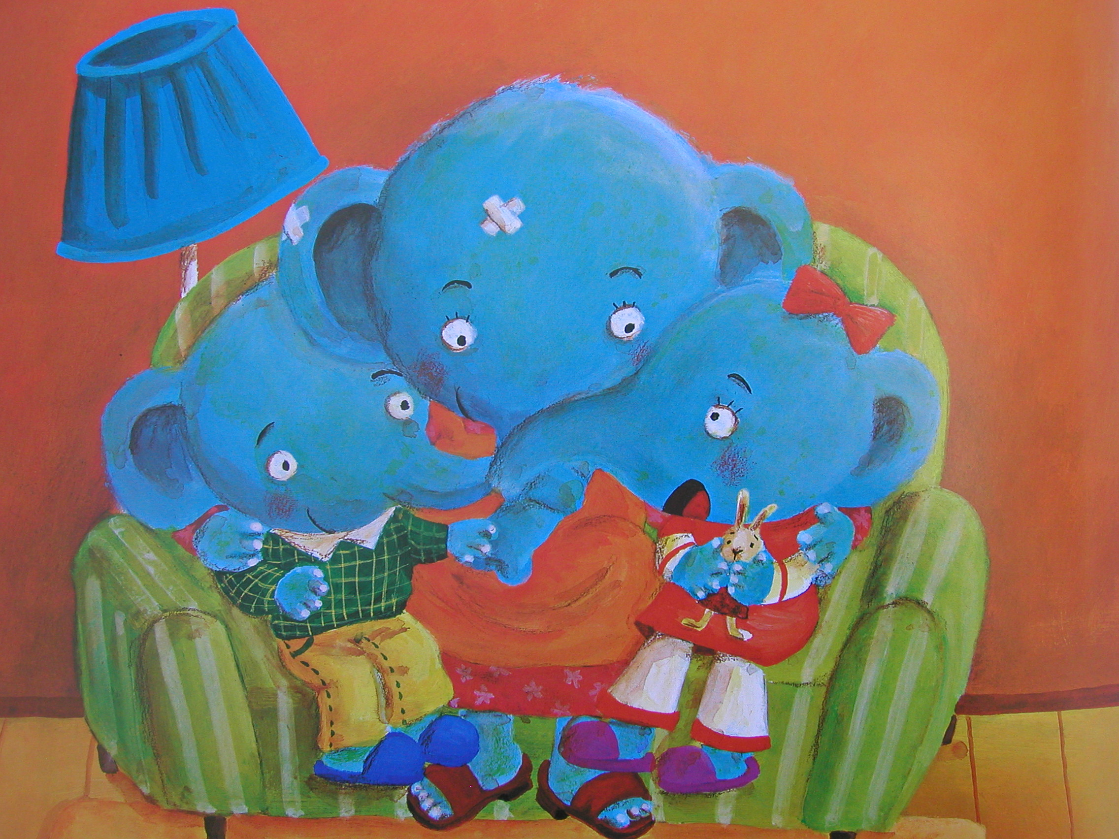

○ ○ ○ ○
優 良 可 加油！

